温馨提示：
2019 年初中毕业学业模拟考试试题卷
物 理（二）

（1）本学科考试共四道大题，只要同学们细心作答，一定会取得好成绩的！
（2）本学科试卷分试题卷和答题卡两部分，考试时量为 90 分钟，满分为 100 分。
（3）请你将姓名、准考证号等相关信息按要求填涂在答题卡上。
（4）请你在答．题．卡．上作答，答在本试题卷上是无效的哦。

一、选择题（每小题四个选项中，只有一项最符合题意。本大题共 18 个小题，每小题 2 分， 共 36 分）
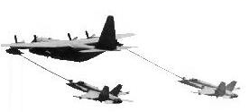1.随着经济的发展，我国的国防事业得到了相应的发展.如图所示为我国空军战机空中加油时 的情景
A.以地面为参照物，加油机是静止的
B.以加油机为参照物，战机是运动的
C.以地面为参照物，加油机和战机都是静止的 D.以战机为参照物，加油机是静止的
2.在《资治通鉴》中记载“人以铜为镜，可以正衣冠；以古为镜，可以见兴替”．表明我们 的祖先就会用磨光的铜面作为镜子，观察自己的像．人在铜镜中所成的像是
A. 缩小的实像 B. 等大的实像 C. 放大的虚像 D. 等大的虚像
3. 下列有关常见物理量的表述，错误的是
A. 手机电池的电流是 5 A B. 家庭电路的电压是 220 V
C. 一节新干电池的电压是 1.5 V D. 对人体安全的电压是不高于 36 V
4. 世界最大单体射电望远镜已在我国建成使用,它将协助人类“触摸“来自外太空的微弱信 号,探索宇宙的奥秘,它的形状像一口大锅,由 4450 个反射单元组成,被称为“天眼”,“它是 通过下列哪种形式来接收信息的
A. 次声波 B. 超声波 C. 电磁波 D. 光
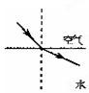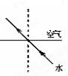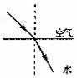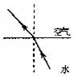5. 如图所示，画中人出现了错误判断。图的四幅光路图中，能正确说明产生这一现象原因 的是

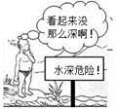
A B C D
6. 建设一支强大的海军是实现中国梦的有力保障,核潜艇是海军的战略重器,如图是我国 094
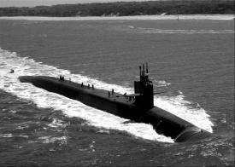型战略核潜艇,关于它在海中状态的有关分析正确的是
A. 上浮过程中所受浮力逐渐增大
B. 悬浮时所受浮力等于重力
C. 悬浮和漂浮时所受的浮力相等
D. 漂浮和悬浮时排开海水质量相等

7.下列说法不符合安全用电原则的是
A. 带金属外壳的用电器一定要使用合格的三孔插座
B. 高压带电体不能接触，但可以靠近
C. 家用电器失火时，先切断电源，再灭火
D. 用测电笔检查电路时，手应接触笔尾金属体
8.下列四种常见的生活小工具中，所使用的杠杆属于费力杠杆的是

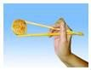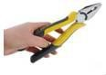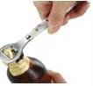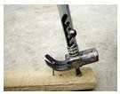

A．羊角锤 B．筷子 C．老虎钳 D．开瓶起子
9. 医务人员工作时所采取的许多措施和使用的器材中，包含着许多物理知识，下列有关说 法中错误的是
A. 医生用听诊器听患者呼吸声音，听诊器能升高音调，听得更清楚
B. 注射时针筒能抽取到药液，是因为药液受到大气压作用
C. 喷洒消毒液后，过一会儿病房里闻到消毒液的气味，这是扩散现象
D. 医院的手术室常用紫外线消毒，是紫外线能杀死微生物
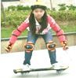10. 如图是小朋友玩滑板车的情景，以下分析合理的是
A. 滑板车底部安装有轮子，是为了减小摩擦
B. 人和车滑行的速度越快，它们的惯性越大
C. 人对滑板车的压力和滑板车对人的支持力是一对平衡力
D. 如果在滑行过程中所受到的力突然消失，人和车就会立即停下来
11. 在生活中热现象随处可见,下列说法中不正确的是
A.端午米粽飘香,能闻到米粽的香味是由于分子做无规则运动
B.夏天在河边觉得沙子热得发烫而水却很清凉,是因为水的比热容大
C.塑料吸盘能牢牢吸在玻璃上,说明分子间存在引力
D.冬天很冷的时候搓手就感到暖和,是用做功的方式改变内能
12. 小明为养鸡场设计报警器电路,养鸡场的前、后门分别装有开关 S1、S2,动物闯入时开关会
自动闭合,要求:只要动物闯入任意一个门,电铃都能报警,图中符合设计要求的是
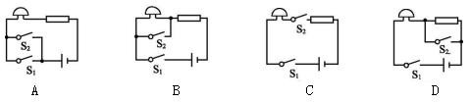

13.水是人类生存环境的重要组成部分。通过水的三态变化，地球上的水在不停地循环，关 于水的三态变化分析错误的是
A.阳光晒暖了海洋，海水吸热蒸发成为水蒸气上升到空中
B.高空中水蒸气遇冷液化成小水滴，相互聚集结成大小滴下降成为雨
C.冬天，水蒸气在寒冷的高空急剧降温凝固成小冰晶，小冰晶聚集变成雪花飘满大地 D.雪花熔化成水，和其他降水一样，汇入江河，又注入大海

14.小明同学家的电能表上标有“3000revs/（kW•h）”的字样，他将家中的其它用电带都与
电源断开，仅让电水壶在额定电压下工作，观察 1min 内电能表的转盘转了 45revs，则下 列说法不正确的是（ ）
A. 电水壶是利用电流的热效应来工作的 B．1min 内电水壶消耗的电能为 5.4×105J C．电水壶的额定功率为 900W
D．当实际电压只有额定电压的 90%时，电水壶的实际功率为 729W
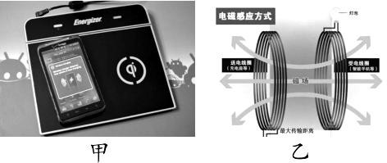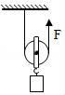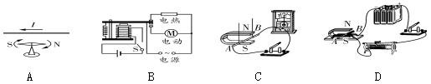15. 无线充电是一种增加手机续航时间的方式，如图甲所 示．其技术的原理是：电流流过送电线圈产生磁场，受 电线圈靠近该磁场时就会产生电流，给智能手机充电， 如图乙所示．受电线圈处用到了选项中哪个实验的原理

16．部分农户在新建住房时，常利用如图所示的简易滑轮提升建材。在一次提 升建材的过程中，建筑工人用 400N 的拉力，将重 600N 的建材在 10s 内匀速 提高 3m。若不计绳重和摩擦。则下列判断正确的是
A．滑轮所做的有用功为 1200J B．滑轮受到的重力为 100N
C．该滑轮的机械效率η＝75% D．绳子自由端移动的速度大小为 0.3m/s
17.某同学骑自行车下一长坡时，在途中由于车速过快，于是捏紧刹车，降低车速，保持安 全速度匀速行至坡底，下车检查，发现刹车片发烫．有关此过程的说法中，正确的是
A. 刚下坡时，是动能转化为重力势能 B. 匀速下行时，是重力势能转化为动能
C. 匀速下行时，机械能保持不变 D. 刹车片发烫，是做功改变了内能
18.如图所示，电源电压恒为 3V，灯泡 L 标有“3V 1.5W”字样（不计温度对灯丝电阻的影响）， 滑动变阻器 R 最大阻值为 30Ω，电压表量程“0﹣3V”，电流表量程为“0﹣0.6A”。在
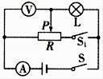电路安全的情况下，下列判断正确的是（ ）
A. 灯泡 L 正常发光时的电阻为 10Ω
B. 只闭合开关 S，滑动变阻器的取值范围只能是 0﹣10Ω
C. 只闭合开关 S，该电路的最大功率是 2.5W
D. 将滑片 P 移到 R 的最左端，闭合开关 S、S1， 电流表示数为 0.6A

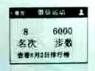二、 填空题（本大题共 8 个小题，每小题 2 分，共 16 分）
19.如图是小明某次步行后手机“微信运动”功能记录的数据，如果小明 此次步行的时间是 3000s，步长是 0.5m，那么他步行的速度是 m/s。
20.古诗“稻花香里说丰年，听取蛙声一片”中，我们能区分蛙声是根据 声音的 （选填“音调”、“响度”或“音色”）不同。

21.有质量相同的两个实心球，其密度分别为水的密度的 2 倍和 5 倍。把它们分别挂在两个
弹簧测力计的下端，然后将两球完全浸没在水中，此时两球所受浮力之比为 。
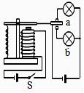22.如图所示，是某保密室的防盗报警电路，当有人闯入保密室时会使开关 S 闭合，此时 （选填“a 灯亮”或“b 灯亮”）。
23.家用电风扇工作时，电动机同时也发热，一台标明“220V 44W”的电 风扇正常工作 10 分钟，电流产生的热量为 J（已知电动机线 圈的电阻 2Ω）。
24.汽车已经成为现代生活不可缺少的一部分，汽车多数采用汽油机作为发 动机。汽油机工作时，主要把机械能转化为内能的冲程是 冲程。
25.为缓解能源危机，目前世界上很多国家把核能发电当做解决能源危机的主要措施。核能 是 （选填“可再生”或“不可再生”）能源。
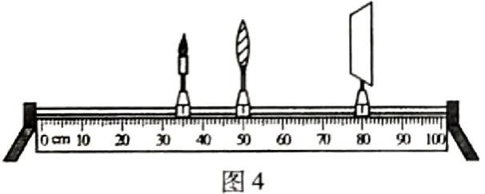26.小军做凸透镜成像规律的实验时，将光屏和 点燃的蜡烛分别位于凸透镜两侧，当它们的 位置如图所示时。在光屏上呈现烛焰清晰的 像。该实验现象能说明 （选填“幻 灯机”、“照相机”或“放大镜”）的成像 特点。
三、作图与实验探究（本大题共 6 个小题，第 27、28 小题各 2 分，29、30、31 小题各 6 分，
32 小题 8 分，共 30 分）
27.根据图中凹透镜的折射光线，画出对应的入射光线．
28.画出图中的动力 F1 力臂 L1；
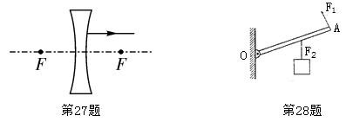
29．同学们在实验室测量某种小矿石的密度，选用天平、量筒、小矿石、细线和水，进行如 下的实验操作：
A．在量筒中倒入适量的水，记下水的体积：将小矿石用细线系好后，慢慢地浸没在水中，记下小矿石和水的总体积。
B．把天平放在水平桌面上，把游码移到标尺左端的零刻度处，调节横梁上的平衡螺母，
使横梁平衡。
C．将小矿石放在左盘中，在右盘中增减砝码并移动游码，直至横梁恢复平衡。
（1）为了减少实验误差，最佳的实验操作顺序是： 。（填写字母序号）
（2）在调节天平时，发现指针的位置如图甲所示，此时应将平衡螺母向 调。（选
填“左”或“右”）
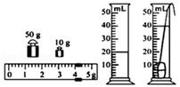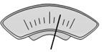（3）用调节好的天平称量小矿石的质
量，天平平衡时，右盘中砝码的质量和 游码的位置如图乙所示，用量筒测量小 矿石的体积如图丙所示，由此可以算出 小矿石的密度为ρ＝ g/cm3。
甲 乙 丙

30.斜面在物理实验中多次使用．如图甲所示为探究“阻力对物体运动的影响”的斜面，图乙
为探究“物体动能的大小与哪些因素有关”的斜面．

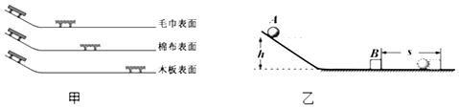
（1）在甲图中通过 来判断小车所受阻力的大小。
（2）图甲为小车从同一高度下滑后分别在三种在不同物体表面运动后静止的位置，由该 情景得到的结论是 ．
（3）图乙中小球 A 从斜面不同高度滚下，木块被撞后移动距离不同，由此得到的结论是
．
31.小明同学在“探究浮力大小与浸入水中深度的关系”时,他在测力计下挂一个实心圆柱体, 观察圆柱体浸入水中不同深度时测力计示数变化的情况,并记录如下表:

次数 | 1 | 2 | 3 | 4 | 5 | 6 | 7 | 8 | 9
圆柱体浸入水  中深度 h/cm | 0 | 0.6 | 1.2 | 1.8 | 2.4 | 3.0 | 3.6 | 4.2 | 4.8
测力计示数  F/N | 3.00 | 2.85 | 2.70 | 2.55 | 2.40 | 2.40 | 2.40 | 2.40 | 2.40

(1)其他同学根据小明同学的实验记录，绘制出了下列四个“物体浸在水中所受浮力 F 浮与浸
入水中深度 h 关系”的图像，你认为正确的是 .

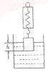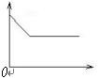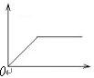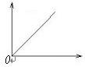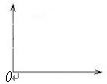F 浮 F 浮 F 浮 F 浮

h h h h
A B C
（2）在第 3 次实验中，物体受到的浮力是 N。
（3）圆柱体的密度是 kg/m3(g=10N/kg)
32.在“测量小灯泡的额定功率”实验中，灯泡上标有“2.5 V”字样，电源电压恒定。
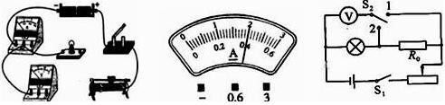
（1）请你用笔画线代替导线，将图中的实物电路连接完整。

（2）闭合开关，移动变阻器滑片，当灯泡正常发光时电流表的示数如图所示，则小灯泡的
额定功率是 w。
（3）完成上述实验后，小聪向老师要了一个已知阻值为 R0 的定值电阻和一个单刀双掷开关， 借助部分现有的实验器材，设计了如图所示的电路，也测出了灯泡的额定功率。 请完成下列实验步骤：
①闭合开关 S1 ，将 S2 拨到触点 2，移动滑片，使电压表的示数为 2.5V;
② ，保持滑片的位置不动，读出电压表的示数 U;
③灯泡额定功率的表达式为 P 额 = (用已知量和测量量表示)。

四、计算题（本大题共 2 个小题，每小题 9 分，共 18 分）
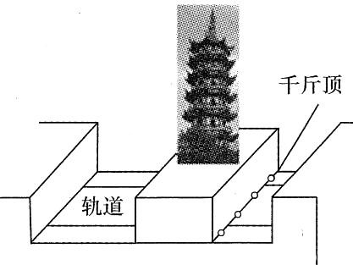33.某城市高架桥工程建设为兼顾城市发展和保护历史文化遗产，需将一栋古建筑平移。在 移动过程中，施工人员先在古建筑四周深挖，把古建筑连同地基挖起。然后在地基下铺设 平行轨道，如图所示。再用四个推力均为 8×105 N 的千斤顶同时水平推动古建筑沿轨道 缓慢滑动 50m，在新地点安放、固定、复原。若古建筑连同地基的总重量为 l.5×107 N， 铺设轨道的地面能承受的最大压强为 7.5×105 Pa。求：
⑴为防止移动过程中轨道下陷，轨道对地面压力的作用面积 至少是多大?
⑵在古建筑的整个平移过程中，四个千斤顶对古建筑做的功 是多少?
⑶若使用电动机通过滑轮组移动古建筑，已知电动机对滑轮
组做功的功率为 80 kW，滑轮组的机械效率为 80％，则古建筑移动的速度是多大?

34.如图甲是一种电热加湿器，其原理如图乙所示，闭合开关，当电热丝 R1 将加热仓中的水 加热到沸腾后变成水蒸气喷出，增加空气的湿度。当加热仓中的水对底部的压强减少到一 定程度时，注水阀门便会自动打开从储水箱中注水。加湿器的工作电压为 220V，最大功率为 40W，气雾调节器 R2 的阻值范围是 0——1210Ω。求：

（1）电热丝 R1 的电阻值；
（2）若加热仓以最大功率工作时的效率为84% ，那么将加热仓中质量为300g 温度为 20℃的水加热到 100℃需要多长时间？
（3）设电热丝电阻不变，电热丝 R1 工作时最小功率是多少？
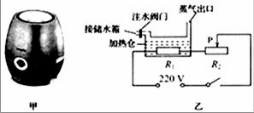

2019年初中毕业学业模拟考试物理（二）参考答案
- 选择题
1----5 DDACD 6----10 BBBAA 11----15 CACBC 16----18CDD
二、填空题
19、 1 20、 音色 21、 5:2 22、 b
23、 48 24、 压缩 25、 不可再生 26、 幻灯机
三、作图与实验探究
27、 28小题 略
29、 （1）BCA （2）左 （3） 3.2
30、（1）小车运动的距离（路程）
（2）速度相同，小车受到的阻力越大，运动距离越近（速度相同，小车受到的阻力越小，运动距离越远）
（3）物体质量相同，速度越大，动能越大
31、 （1）B （2）0.30 （3）5×10³

32、 （1）略 （2） 1 （3）①将S₂拔到1 ② （U-2.5V）×2.5v/R₀

四、计算题
33、 （1）20m² （2）1.6×10⁸ J （ 3）0.02m/s
34、 （1） 1210Ω （2）3×10³s （3）10w

